

Riego y drenaje

**Breve descripción:**

En este componente formativo se abordan temas que permitirán diseñar e implementar un sistema de riego para cultivos, teniendo en cuenta el tipo de agua y sistemas de abastecimiento, propiedades del suelo, relación del agua-suelo-planta y clima, tipos de sistemas de riego, métodos de riego y drenaje y la normatividad asociada.

**Abril 2024**

Tabla de contenido

Introducción 1

1. Potencial hídrico 2

2. Propiedades del suelo 10

2.1. Textura y estructura 11

2.2. Agua en el suelo y estados de humedad 15

3. Relación agua-suelo-planta y clima 16

4. Sistemas de riego 19

4.1. Métodos de riego 20

4.2. Criterios de Selección 23

5. Drenaje 26

Síntesis 31

Glosario 33

Material complementario 34

Referencias bibliográficas 35

Créditos 36

Introducción

El siguiente componente formativo denominado “Riego y drenaje”, desarrolla las temáticas enfocadas al diseño e implementación del sistema de riego y drenaje del cultivo; se puede explorar más en profundidad en el siguiente video:

1. **Riego y drenaje**



[**Enlace de reproducción del video**](https://www.youtube.com/watch?v=wW7oQaxxQP0)

|  |
| --- |
| **Síntesis del video: Riego y drenaje** |
| Bienvenidos al componente formativo riego y drenaje en el diseño e implementación de cultivos que involucra el **potencial hídrico**, el cual hace referencia a la energía potencial del agua, o sea, la **energía libre** que poseen las moléculas de agua para realizar el trabajo.  Es por eso que el agua posee un carácter **multisectorial** y la **diversidad** de usos, la convierte es un recurso limitado, haciendo indispensable el uso eficiente del mismo.  Es necesario entender las relaciones entre suelo, las plantas, el clima y la atmósfera como un **sistema** donde el componente que participa en la interacción es principalmente el agua.  Por otra parte, los tipos de sistemas de riego que existen para distribuir el agua a los cultivos, plantas o árboles, son varios que se pueden configurar para conseguir el **riego deseado**.  Otro aspecto importante, es el tema del drenaje y la principal función es la **evacuación del agua** en exceso. Los dos tipos de drenaje más usados son los sistemas **abiertos** o **cerrados**. |

# Potencial hídrico

El agua posee un carácter multisectorial, la diversidad de usos la convierte en un recurso limitado, haciendo indispensable el uso eficiente del mismo, en el sector agrícola se han realizado adelantos tecnológicos que facilitan el manejo del recurso hídrico en el cultivo, generando alternativas de riego, aplicación de fertilizantes, control de drenaje del terreno y supervisión del estado de la planta, resaltando la importancia del agua.

1. El agua

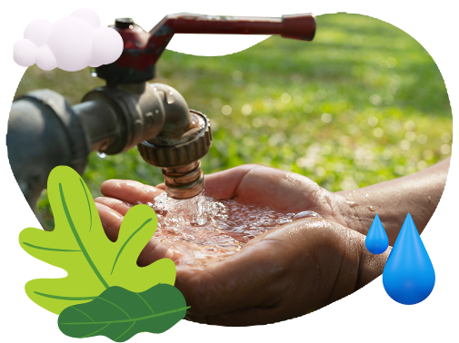

* Sustancia cuya molécula se encuentra compuesta por dos átomos de hidrógeno y uno de oxígeno, los cuales se unen mediante enlace covalente.
* Normalmente el término agua hace referencia a la sustancia en estado líquido, no obstante, la misma se puede encontrar en estado sólido (hielo) y gaseoso (vapor).
* El agua cubre el 71 % de la superficie terrestre, localizándose principalmente en los océanos, donde se encuentra el 96.55 % del agua total.
* Los glaciares y casquetes polares poseen el 1.74 %
* Los depósitos subterráneos (acuíferos), los permafrost y los glaciares continentales suponen el 1.72 %,
* El 0.04% se distribuye en orden decreciente entre lagos, humedad del suelo, atmósfera, embalses, ríos y seres vivos.
* El agua juega un papel fundamental para el ser humano, los animales y el sistema agrícola, pues sin importar su origen (lluvia o fuentes naturales), requiere de un uso y manejo sostenible del recurso, pues la escasez del recurso, genera problemas de salud, migración y conflictos sociales.

**Cuenca hidrográfica**

Área topográfica establecida naturalmente, la cual cuenta con un sistema interconectado de cursos de agua, con efluente de salida, que involucra procesos ecológicos y sociales, que demandan actividades de planeación, implementación y manejo, teniendo en cuenta todos los actores involucrados. Dentro del proceso de monitoreo de la cuenca hidrográfica, es importante entender la dinámica hidrológica y el funcionamiento ecosistémico, cultural, social e institucional de la misma, con fines a realizar un manejo integral de la misma.

A continuación, se describen los elementos y partes geográficas de una cuenca hidrográfica:

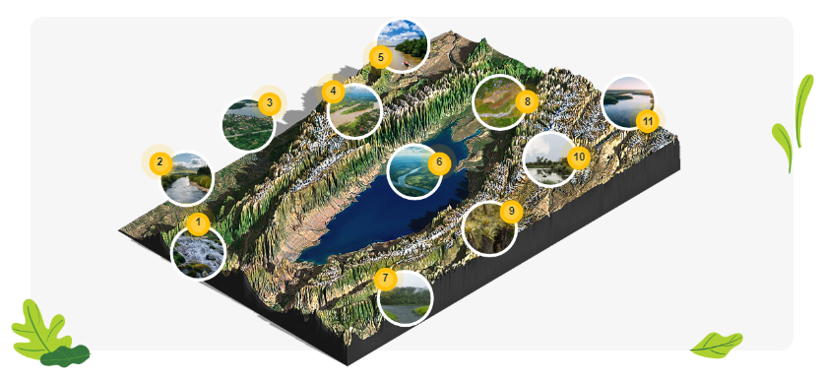

1. **Cuenca:** es toda el área de terreno que contribuye al flujo de agua en un río o quebrada.
2. **Subcuenca:** superficie de terreno cuya escorrentía superficial fluye en su totalidad a través de una serie de corrientes, ríos y eventualmente, lagos.
3. **Microcuenca:** pequeña unidad geográfica donde vive una cantidad de familias que utiliza y maneja los recursos disponibles, principalmente suelo, agua y vegetación.
4. **Divisoria de Aguas:** también denominada parteaguas, que es una línea imaginaria que limita las vertientes hidrográficas y la separa de otras cuencas.
5. **Río Principal:** curso con mayor caudal y longitud, el cual cuenta con una parte alta, media y baja.
6. **Cauce:** canal natural por donde corre una corriente de agua.
7. **Vertiente:** áreas receptoras de agua, las cuales se ubican a lado y lado del cauce.
8. **Afluente:** también denominado tributario, son ríos secundarios que vierten sus aguas al río principal.
9. **Zona de cabecera:** también denomina de zona captación o cuenca alta, debido a que allí se encuentran los nacimientos de las corrientes de agua, corresponde a ecosistemas de páramo, limitada por las líneas divisorias de agua.
10. **Zona de Almacenamiento:** también denominada cuenca media, allí confluyen y se almacenan la mayor cantidad de aguas provenientes de la cuenca alta, aportando distintos caudales con diferentes características físico- químicas y microbiológicas.
11. **Zona de Descarga:** también denominada cuenca baja, en donde se descargan las aguas a una corriente con mayor caudal (rio mayor, mar o lago). Es el curso con mayor caudal de agua y longitud.

Para comprender cómo funcionan las cuencas hidrográficas es indispensable conocer el ciclo del agua. Teniendo como base que las 3⁄4 partes de tierra se componen de agua, de la cual gran porción se evapora debido al calor (rayos solares), quedando gran segmento del agua suspendida en la atmósfera en forma de vapor de agua, convirtiéndose fracción de este vapor de agua en nubes, las cuales cuando se saturan, regresan el agua a la tierra en forma de lluvia.

En la tierra las cuencas juegan el papel de receptores del agua, de donde el agua vuelve al mar, a la atmósfera o es almacenada temporalmente en los suelos y acuíferos.

1. Ciclo del agua

La imagen muestra cómo funcionan en las cuencas hidrográficas el ciclo del agua, como son la evaporación, la condensación, precipitación, infiltración y escorrentía.
 En la parte inferior se explica cada proceso del ciclo del agua.

* **Evaporación:** el agua de los océanos, ríos, lagos y otros cuerpos de agua se evapora debido al calor del sol, convirtiéndose en vapor de agua.
* **Condensación:** el vapor de agua se eleva a la atmósfera y se enfría, formando nubes a medida que el vapor se condensa en pequeñas gotas de agua o cristales de hielo.
* **Precipitación:** cuando las gotas de agua en las nubes se combinan y crecen lo suficiente, caen a la Tierra en forma de lluvia, nieve, granizo o aguanieve.
* **Infiltración:** parte del agua que cae se infiltra en el suelo, reponiendo las aguas subterráneas y los acuíferos.
* **Escorrentía:** el agua que no se infiltra en el suelo fluye sobre la superficie terrestre, dirigiéndose a ríos, lagos y océanos, completando así el ciclo.

**Captación de agua**

La captación de aguas superficiales (ríos, lagos y embalses), consiste en una estructura a nivel de terreno, mediante la cual se hace uso y aprovechamiento del agua de una fuente hídrica, la cual se puede hacer de dos maneras, ya sea por gravedad (cuando la fuente hídrica se encuentra por encima del punto de aprovechamiento) o por bombeo (cuando la fuente se encuentra por debajo del nivel donde se encuentra el usuario), con fines a garantizar el suministro de agua, independiente de su uso.

La captación de agua es el proceso mediante el cual se recolecta y almacena el recurso hídrico proveniente de diversas fuentes para darle un uso, es un recurso finito; es decir, su pérdida y degradación no son reversibles en el tiempo de una vida humana.

Se pueden conocer los requisitos generales de las obras de captación a través del siguiente orden:

**Diseño**

* Asegurar que el caudal extraído sea el adecuado para la fuente de abastecimiento.
* Delimitar el volumen.
* Frecuencia de las crecidas, a fin de establecer los efectos destructivos.
* Planificar medidas de diseño adecuadas.
* Estructuras para el alivio o descarga.
* Determinar los medios de limpieza para evitar la entrada de materiales extraños que deterioren el sistema.
* Control de caudales.

**Tipos**

* Recursos a utilizar:
* Superficial.
* Subsuperficial.
* Subterráneo.
* Desvío: se realiza una abertura en el cauce natural dirigiendo el agua a un sistema de conducción.
* Solera: la zona inferior de escurrimiento, donde las condiciones naturales de flujo se modifican mediante una cámara transversal de captación.

**Cosecha del agua**

* Construir pequeñas lagunas para captar aguas lluvias,
* Debe presentar un vaso natural.
* En la parte baja se construye un talud.
* Debe impermeabilizar el piso.
* Geomembrana impermeable, plástico o cemento.

**Aforo**

* Medir el caudal que tiene la fuente o la bomba, para ello existen distintos

métodos para medir el aforo.

Método volumétrico:

Caudal (Ls)=Volumen del balde (litros)/ Tiempo que demora en llenarse (segundos)

**Fuentes de agua**

* Riego por diferencia de altura (nacedero, o quebrada), se debe

saber el caudal, a través de un aforo.

* Riego con motobomba (Río), se debe conocer las especificaciones

de la bomba.

**Fuentes de agua**

* Cantidad de agua (Litros) que proporciona una fuente hídrica

en la unidad de tiempo (L/s).

* Cantidad de agua (litros) a la que tiene derecho una persona

al día para poder realizar sus actividades.

# Propiedades del suelo

**El suelo:**

Recurso natural no renovable, el cual está compuesto por sustancias sólidas (materia orgánica, organismos y minerales), agua y aire. No obstante, la cantidad en la que se encuentran estos componentes en el suelo son los que le confieren las propiedades físicas, químicas y biológicas.

**Productividad del suelo:**

Depende del contenido de nutrientes disponibles y del conjunto de otras características físicas, pues el crecimiento de las partes aéreas necesita en gran medida del desarrollo de la raíz, el cual está influenciado por el balance de humedad, y aireación del suelo.

**Las propiedades físicas del suelo:**

Son el resultado de la interacción entre las distintas fases (suelo, agua y aire) y la cantidad en que se encuentran cada una de ellas, pues la condición física del suelo determina la capacidad de sostenimiento, habilidad para penetrar las raíces, circulación de aire, almacenamiento de agua, drenaje, retención de nutrientes (macro y micro nutrientes).

## 2.1. Textura y estructura

La textura hace referencia al tamaño de las partículas que componen el suelo; es decir la proporción de arcillas, limos y arenas que contiene el suelo, encontrándose:

1. Clasificación de las partículas del suelo por su tamaño

|  |  |  |  |  |
| --- | --- | --- | --- | --- |
| TIPO | Arena gruesa | Arena fina | Limo | Arcilla |
| **DIAMETRO** | 2.000 - 0.200 mm | 0.200 - 0.020 mm | 0.200 - 0.020 mm | Inferior a 0.002 mm |

Nota. Tomada de Mori (2008).

Existen diferentes métodos para determinar la textura del suelo, entre las que se encuentran:

**Triangulo textural**

El cual clasifica la textura del suelo en doce clases dependiendo su porcentaje de arena, limo y arcilla.

1. Triángulo textural

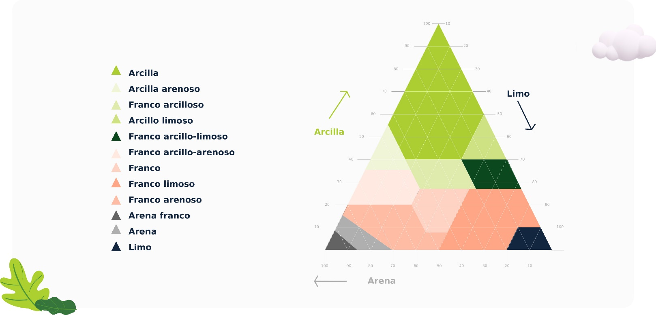

* Arcilla
* Limo
* Arena
* Arcilla arenosa
* Franco arcilloso
* Arcillo limoso
* Franco arcillo-limoso
* Franco arcillo-arenoso
* Franco
* Franco limoso
* Franco arenoso
* Arena franca
* Arena
* Limo

**Forma manual**

Para determinar la textura de forma manual, se modifica el triángulo textural, el cual queda constituido por suelos con textura arcillosa, franco-arcillosa y franca.

Para realizar el proceso se debe tomar una porción de suelo y formar una pelota humedeciéndola hasta llegar al punto pegajoso, el cual se logra cuando la pelota de suelo no está tan húmeda y se quiebra pegada en la mano, pero tampoco tan seca que no se sienta pegajosa. Cuando el suelo está en su punto, se debe presionar entre el dedo pulgar y el índice y se forme una pasta, lo más larga posible.

1. Triángulo textural modificado

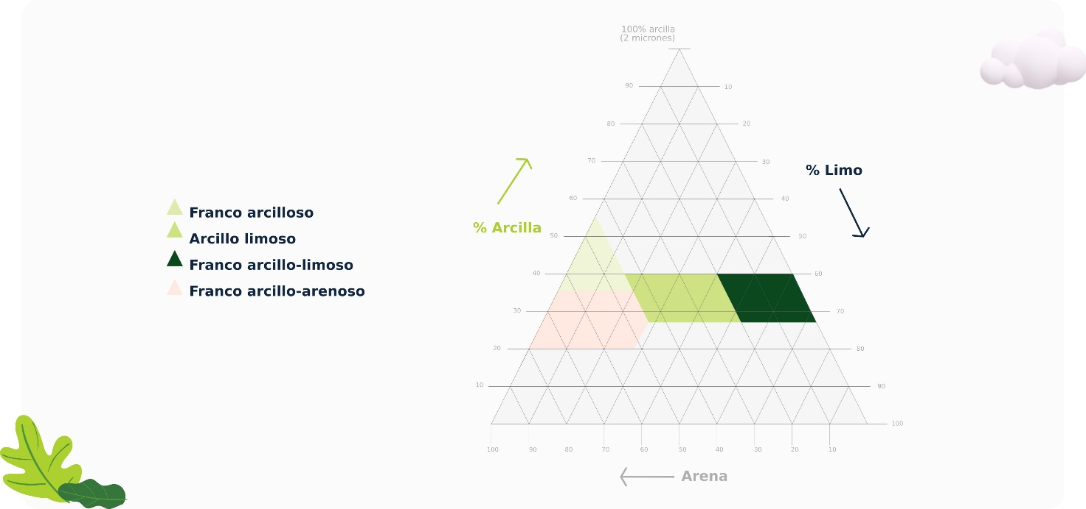

Nota. 6. Textura del suelo. Fuente:<https://www.fao.org/fishery/docs/CDrom/FAO_Training/FAO_Training/General/x6706s/x6706s06.htm>

* **Estructura**

El término de estructura hace referencia al tipo de agrupamiento de las partículas del suelo; por lo cual se encuentra de tipo laminar, de bloques, prismáticas, masivas o sin estructura.

* **Infiltración y capacidad de retención**

Como infiltración se conoce el paso del agua a través de la superficie de la tierra, por lo cual a medida que el agua desciende a niveles bajos (inferiores), el volumen de espacio poroso disminuye y a su vez la velocidad con la que el agua penetra en el suelo.

Es importante tener en cuenta que en suelos arenosos el agua infiltra con una velocidad mayor que en los suelos arcillosos, por lo cual se deben tener en cuenta a la hora de establecer el sistema de riego para un cultivo.

También es importante resaltar que en suelos arcillosos o arenosos (de partículas finas) su retención del agua es mayor, mientras que en suelos arenosos (partículas gruesas) la retención del agua es menor.

Teniendo en cuenta la información anterior se puede inferir que, para efectos del sistema de riego en un cultivo, si el terreno es arcilloso el tiempo de riego es mayor y la frecuencia de riego también, mientras que, en suelo arenoso, el tiempo de riego será menor, pero la frecuencia de riego mayor. Siendo así que cobra gran importancia la capacidad de infiltración y retención del agua en un cultivo.

## 2.2. Agua en el suelo y estados de humedad

La variabilidad de la humedad del suelo afecta directamente el crecimiento de las plantas, con una baja absorción de agua se reduce también la absorción de nutrientes y el cultivo lo expresa en una menor tasa de crecimiento y por ende menor rendimiento.

En el suelo se encuentran diferentes tipos de agua, los cuales juegan un papel trascendental en el desarrollo de la planta, a continuación:

* **Agua gravitacional:** es la porción de agua que encontramos en los macroporos (separándolos o no). Esta fracción del agua en el suelo es la que se mueve con ayuda de la fuerza de gravedad, por lo cual tiende a desplazarse hacia abajo. Dicha porción de agua favorece el crecimiento de las plantas cuando se encuentra en el estrato radicular.
* **Agua Capilar:** es la porción de agua que encontramos en los microporos y que se conserva en el suelo por ayuda de las fuerzas procedentes de la tensión superficial (adhesión y cohesión).
* **Fuerza de adhesión:** hace referencia a la fuerza que permite la unión entre una partícula y una superficie (molécula de agua y partícula de suelo).
* **Fuerza de Cohesión:** es la que permite la unión entre partículas iguales (moléculas de agua).
* **Agua Higroscópica:** el agua higroscópica no se encuentra disponible para la planta, ya que las raíces no tienen la capacidad de romper la tensión que existe entre las partículas del suelo y las paredes del poro. Cuando el suelo solo cuenta con agua higroscópica se conoce como estado de humedad marchitez permanente.

# Relación agua-suelo-planta y clima

De la porción de agua absorbida por la planta, una fracción es la que suministra el hidrógeno necesario para la planta y la otra parte se utiliza en la transpiración (paso de agua a la atmósfera). Para que dicho intercambio de gases sea posible existen estomas (pequeños orificios), los cuales se encuentran abiertos en presencia de agua, por lo cual cuando hay escasez de agua la planta los cierra como mecanismo de defensa. La escasez de agua puede generar marchitez de la planta y a su vez generar estrés hídrico, lo que puede ocasionar reducción de productividad y hasta muerte de la planta.

1. Esquema de utilización del agua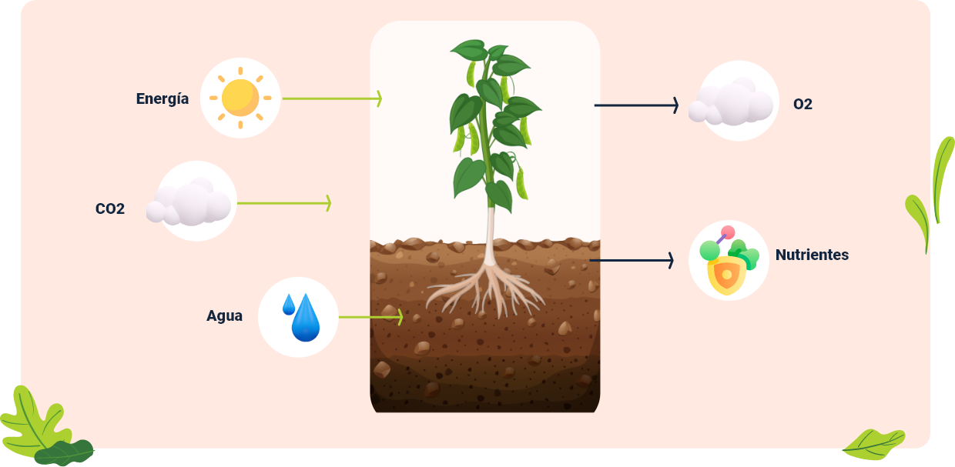

Nota. Fotosíntesis (2022).

El suelo provee el agua y nutrientes y la atmósfera suministra la luz y el dióxido de carbono y a su vez la planta desprende el oxígeno y el agua, actuando como medio de paso desde el suelo hacia la atmósfera, quedando poca agua en la planta.

**Ciclo hídrico**

Se refiere al movimiento general del agua que va ascendiendo por procesos de evaporación y desciende de igual manera por precipitación sobre la superficie de la tierra y también subterránea. A continuación, se ampliará más sobre cada una de estas etapas:

* **Evaporación:** proceso mediante el cual un líquido es convertido en vapor de agua y removido a la superficie a través de la evaporación. Dicho proceso sucede cuando el agua se evapora de las fuentes superficiales (ríos, lagunas, lagos, suelos, vegetación humedad) con ayuda de la energía solar, quien ayuda al cambiar de estado líquidos a estado gaseoso las moléculas de agua. En dicho proceso interviene la radiación solar, la temperatura del aire, la humedad relativa u la velocidad del viento.

No obstante, cuando la superficie de evaporación es la superficie del suelo, el nivel de sombreado que proporciona el follaje del cultivo y la cantidad de agua son otras variables a tener en cuenta.

* **Transpiración:** cuando se habla de transpiración, se hace referencia a la vaporización del agua líquida contenida en el tejido vegetal y a su vez la remoción de este vapor a la atmósfera. En los cultivos este vapor de agua se pierde a través de estomas, pues la planta toma el agua y los nutrientes a través de las raíces y la vaporización ocurre en las hojas, en donde los estomas regulan el intercambio gaseoso, por lo cual la mayoría del agua que ingresa a la planta es transportada y otra pequeña parte utilizada por la planta.

La transpiración depende de la disponibilidad de energía, el gradiente de presión y el viento, por lo cual, las variables como radiación solar, temperatura del aire, humedad relativa y velocidad del viento deben considerarse dentro del cultivo.

* **Evapotranspiración:** la evapotranspiración hace referencia a la pérdida de humedad de una superficie, generada por evaporación directa, junto con la pérdida de agua por transpiración. Los procesos de evaporación y transpiración ocurren de manera simultánea, por lo cual la evaporación del suelo con establecimiento de cultivo depende de la radiación solar sobre la superficie, la cual disminuye a medida que el cultivo va desarrollando follaje, el cual sombrea la superficie del suelo.

**Influencia del clima**

Los factores climáticos afectan directamente la producción de los cultivos. La temperatura, la radiación solar y el agua en el suelo son los tres principales factores meteorológicos que regulan los procesos ecofisiológicos y metabólicos en las plantas.

Siendo así, la influencia del clima está dada por variables como:

* **Temperatura:** la temperatura alta hace que la planta absorba más agua del suelo, debido a que la transpiración en su interior se incrementa.
* **Humedad relativa**: es la cantidad de vapor de agua presente en el aire, así pues, la forma absoluta se expresa en humedad absoluta y la forma relativa en humedad relativa, es la relación porcentual entre la cantidad de vapor de agua real que contiene el aire y la que necesita contener para saturarse a la misma temperatura.
* **El viento:** esta variable es importante a la hora de realizar el proceso de riego del cultivo, pues en días de fuertes vientos, el cultivo puede perder más agua y además el suelo se puede secar más rápido, en días con velocidad de viento alto.

# Sistemas de riego

El riego del cultivo consiste en aportar agua al suelo para que las plantas tengan el suministro necesario para su desarrollo. En el riego el elemento más importante es el emisor (estructuras), quien reduce la presión a cero, pudiendo aplicar el agua en forma de gotas a la superficie del suelo o por aspersión en finas gotas.

Los emisores varían según tipo y modelo, desde los tubos perforados o microtubos a grandes diseños, por lo cual los sistemas de riego se basan en el tipo de emisor utilizado.

## 4.1. Métodos de riego

La clasificación de los métodos de riego, está dada por la forma como el agua es distribuida sobre el suelo, teniendo en cuenta características topográficas, tipo de cultivo, disponibilidad de agua, costos y tecnologías.

Los métodos superficiales, involucran que el agua penetre desde la superficie a intervalos de tiempo, hasta que la lámina de agua alcance un espesor adecuado para su manejo, permitiendo que el agua penetre en el suelo a medida que ésta escurre sobre el terreno.

**Método por surcos**

A continuación, se plantea cómo es este método:

**Primero:** el perímetro humedecido es generalmente menor al espacio que existe entre los surcos; por lo que el área neta de la infiltración es inferior al producto del espacio por la longitud del surco.

**Segundo:** el relieve y la pendiente del terreno, son variables importantes al tener en cuenta, pues en terrenos de relieve plano con pendiente uniforme se utilizan surcos rectos, mientras que, en terrenos ondulados, se trazan surcos en contorno o surcos en curvas de nivel. Además, cuando se tienen pendientes muy altas se trazan zucos en zigzag o por corrugación (surcos pequeños con espaciamiento reducido).

Denominado también pro desborde o anegamiento, el cual consiste en dejar escurrir el agua desde canales, los cuales se trazan por los sectores más altos. Se humedece el suelo al tiempo que el agua cubre la superficie.

Las diferencias en las características topográficas configuran las variables de trazado y las dimensiones de las melgas (faja de terreno delimitada por bordes).

1. Riego por inundación

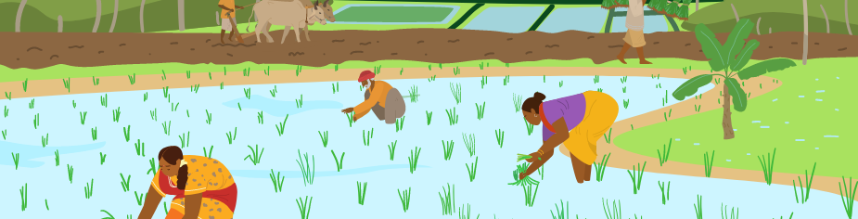

Un sistema de riego por superficie, se componen de:

1. Distribución del agua, compuesto por obras de instalación que transportan el agua desde la captación hasta el cultivo, por lo cual contempla, la captación, red principal, red de distribución, red terciaria, red de avenamiento y drenaje.
2. Sistema de aforo, que permite el control exacto del caudal de agua para aplicar por el sistema de riego.
3. Sistemas de aplicación, que involucra sifoncillos, caños, compuertas o acequias, válvulas de alfalfa, tuberías con compuertas, mangueras de polietileno.

**Métodos por aspersión**

Implica la aplicación del agua en forma de lluvia más o menos intensa y uniforme sobre la parcela, con el fin de que el agua se infiltre en el mismo punto donde cae. El agua es asperjada; es decir, el caudal es suministrado en innumerables gotas pequeñas de agua, las cuales penetran el suelo, al tiempo que se aplica.

El agua se suministra al cultivo por medio de tuberías y aspersores, en condiciones de presión determinadas, por lo cual el agua se eleva para posteriormente caiga pulverizada o pequeñas gotas sobre el área a regar.

Los sistemas de riego por aspersión se pueden clasificar según el tipo de red de tuberías:

1. Sistemas de riego por aspersión

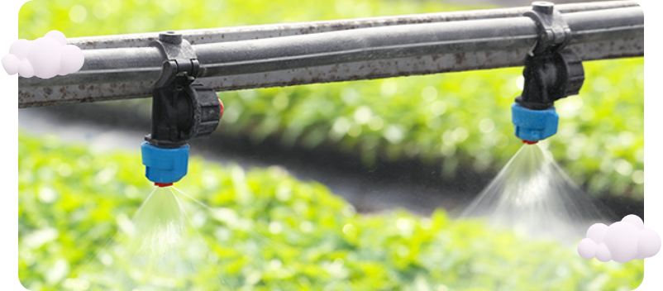

* **Portátiles: l**a tubería y la unidad de bombeo se puede mover dentro del área a regar. Ej. Cañones, de brazo oscilante, de turbina
* **Semiportátiles: l**as tuberías laterales son móviles y portátiles, mientras que la unidad de bombeo permanece en un sitio determinado. Ej. Pivote central.
* **Fijos: t**anto la unidad de bombeo como la tubería están localizadas en sitios determinados por el diseño.

Un sistema de riego por aspersión se compone de:

* Fuente de energía (motobombas).
* Tuberías, entrega el agua al aspersor.
* Accesorios, encontrando derivaciones reducciones, control de presión, entre otros.
* Elevadores, tubos que conectan la tubería lateral y el aspersor, la cual ayuda a romper la turbulencia del agua.

## 4.2. Criterios de Selección

La selección del método de riego depende del tipo de cultivo, tipo de suelo, topografía, economía, el clima, la mano de obra, así como el manejo del riego y parcela. Además del grado de sistematización del terreno, pues seleccionar el método de riego implica la toma de decisiones de acuerdo a las condiciones del predio donde se encuentra la plantación y sistematización del proceso. A continuación, se pueden consultar los criterios de selección con más detalle:

* **Tipo de cultivo:** este parámetro determina el tipo de riego, pues no todos los sistemas de riego funcionan para todos los cultivos.
* **Topografía:** dependiendo si el terreno y las características físicas, geográficas y geológicas del terreno, y sus variaciones y alteraciones, si es plano, inclinado o muy inclinado, el sistema de riego debe optimizar el desarrollo de la planta.
* **Disponibilidad del agua:** involucra el caudal, tiempo e intervalo de entregas. Para calcular la disponibilidad del agua es necesario obtener el tiempo disponible, como resta entre el tiempo total, el tiempo por paradas de mantenimiento programado y el tiempo por parada no programada.
* **Suelo:** comprende la profundidad, textura, estructura, drenaje, relación agua-suelo, capacidad de almacenaje de agua y velocidad de penetración del agua.
* **Costos:** involucra costos de construcción y operación del sistema.

**Equipos de medición y control**

* **Tuberías**, sistema de conducción del agua para riego.
* **Válvulas de aire**, que permiten eliminar el aire del sistema de riego.
* **Filtros**, son equipos que se instalan en el sistema de riego para eliminar impurezas del agua que puedan obstruir la salida del agua a través del emisor.
* **Accesorios en PVC**, codos, T, adaptador (macho y hembra), roscas, uniones.
* **Válvulas de paso**, utilizadas para sectorizar el sistema de riego.
* **Inyectores de agroquímicos**, se utilizan cuando se va a aplicar fertilizantes o agroquímicos mediante sistema de riego.
* **Bombas**, equipo de bombeo compuesto por motor (combustión o eléctrico) y bomba.

**Variables de medición**

Dentro de las variables del sistema de riego de cultivos se tiene:

* **Caudal**, cantidad de agua en litros que proporciona la fuente de abastecimiento en una unidad de tiempo L/s, es determinado mediante aforos, ya que permite medir la cantidad de agua que pasa en un tiempo determinado.
* **Humedad.**
* **pH.**
* **CE.**

**Requerimientos de riego**

El requerimiento de riego representa la cantidad de agua que requiere el cultivo, la cual se satisface a través de un sistema de riego, a fin de garantizar las condiciones óptimas para el desarrollo de la plantación.

Es necesario reconocer la demanda hídrica del cultivo y la relación con la pluviometría natural, con el fin de establecer la necesidad de riego complementario, con el que se debe satisfacer la máxima evapotranspiración del cultivo y así mismo lograr una productividad alta y estable, con calidad de cosechas.

Los datos iniciales a tener en cuenta son el consumo del cultivo durante todo el ciclo, consumo diario en periodos críticos, cuantificación del déficit, probabilidad de ocurrencia del déficit y estimación de pérdidas.

La necesidad de agua del cultivo se refiere a la cantidad del recurso hídrico requerido para compensar la pérdida de agua por evaporación y transpiración (evapotranspiración). Por ende, un cultivo alcanza el potencial cuando obtiene el agua necesaria para el desarrollo en las condiciones óptimas de manejo.

# Drenaje

El suelo está constituido por una fase sólida (partículas del suelo), líquida (agua) y gaseosa (aire), para que las semillas germinen, las plantas logren desarrollar y generen buena cosecha, es necesario que dichas fases se encuentren equilibradas.

El drenaje tiene como objetivo, disminuir el exceso de agua acumulada, tanto en la superficie como en el interior del suelo, y de esta manera mantener las condiciones óptimas de aireación y actividad biológica, indispensable para el desarrollo y crecimiento de la raíz de la planta.

**Clases de drenaje**

Dentro de estas clases se pueden encontrar las siguientes:

* **Drenaje superficial**

Se utiliza para eliminar el exceso de agua lluvia o de riego de la superficie radicular, implementando canales o zanjas de poca profundidad. Este depende de la intensidad y duración de la precipitación, del tipo de suelo, la topografía, la cubierta vegetal y el uso de la tierra. Los drenajes superficiales deben ser diseñados para manejar caudales con periodos de retorno de cinco (5) a veinticinco (25) años.

1. Drenaje superficial

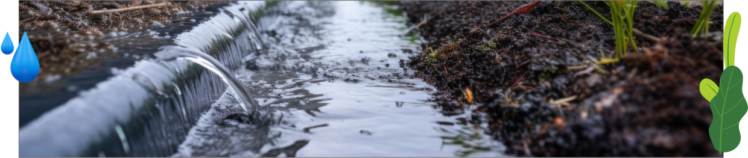

* **Drenaje subterráneo**

Este método es utilizado para remoción de agua subterránea, así como para lixiviación de sales. Se utilizan zanjas abiertas o tubos perforados enterrados.

La conductividad hidráulica del suelo (K), es la medida de la capacidad para desalojar el agua existente en su seno y proporciona un criterio base para el diseño de los sistemas de drenaje.

El rendimiento específico del agua (S), es el volumen de agua que puede ser drenado de un suelo saturado por acción de la gravedad, respecto al descenso del nivel freático.

1. Sistema de drenaje combinado (zanja abierta y tubo enterrado)

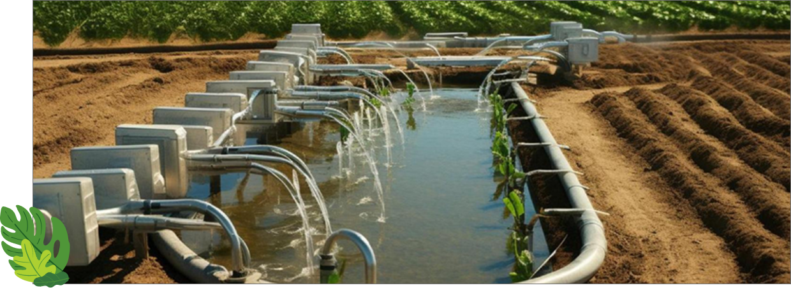

Nota. EcuRed. (2012). Riego y Drenaje.

**Tipos de drene**

Es importante poder identificar que existen los siguientes:

* **Zanjas abiertas**, sirven para remover grandes volúmenes de agua y además drenar suelos arcillosos y pesados, con pendiente plana.
* **Drenes topo**, son canales circulares subterráneos no revestidos, son usados para drenaje poco profundo y suelo arcillosos pesados.
* **Drenes de concreto y barro**, generalmente son de 30 a 60 centímetros de longitud y de 10 a 25 centímetros de diámetro.
* **Tubería de plástico corrugado**, utilizado para drenaje subterráneo.

**Beneficios del drenaje**

Dentro de los muchos beneficios que genera el drenaje adecuado del suelo del cultivo se encuentran:

Dentro de los muchos beneficios que genera el drenaje adecuado del suelo del cultivo se encuentran:

* En suelos saturados, la falta de oxígeno evita la creación de formas utilizables de nitrógeno y azufre, debido al desarrollo limitado de bacterias aeróbicas, generando bajos rendimiento en el cultivo.
* Incremento de la cantidad de oxígeno disponible en el perfil del suelo.
* El favorecimiento del intercambio gaseoso.
* El mejoramiento del desarrollo radicular de la planta (aumento y disponibilidad de agua y nutrientes).
* Fácil acceso y movilización de la maquinaria para labores de manejo cultural del cultivo.
* Mejoramiento de condiciones de salubridad del área, evitando acumulación de agua y propagación de vectores y enfermedades.

**Normatividad**

Por último y no menos importante sobre esta temática relacionada con el riego y el drenaje, dentro de la normatividad establecida para el riego de cultivos se tiene:

1. Normatividad relacionada con el riego de cultivos

|  |  |
| --- | --- |
| Norma | Campo de aplicación |
| Decreto 182 de 1968 | Por el cual se reglamenta el uso de aguas, operación, conservación y mantenimiento de los distritos de riego y avenamiento. |
| Decreto 2314 de 1986 | Concesión de aguas. |
| Decreto 79 de 1986 | Conservación y protección del recurso agua. |
| Resolución 000132 de 2021 | Por la cual se adopta el manual de normas técnicas para sistemas de riego y drenaje a nivel predial. |

Nota. SENA (2022).

**Recuerde…**

Si desea conocer en detalle esta reglamentación, a través de la web puede consultar dichas normatividades.

Síntesis

La producción agrícola depende de una buena productividad y la obtención de productos de buena calidad, para el logro de estos objetivos es clave analizar las variables climáticas (lluvia, sequía), físicas, químicas y biológicas del suelo, además de la topografía del terreno, facilidad de abastecimiento de agua entre otros, esto con el fin de lograr las condiciones óptimas para el crecimiento y desarrollo del cultivo.

Sin lugar a dudas uno de los retos más grandes es vincular tecnología apropiada o técnicas de manejo cultural que permitan realizar un uso y manejo adecuado del agua de riego, de tal manera que suministre el requerimiento hídrico necesario para el cultivo, mediante el sistema de riego apropiado, facilitando el control y aplicación del agua, reducción de costos, y asegurando el correcto desarrollo de la planta.

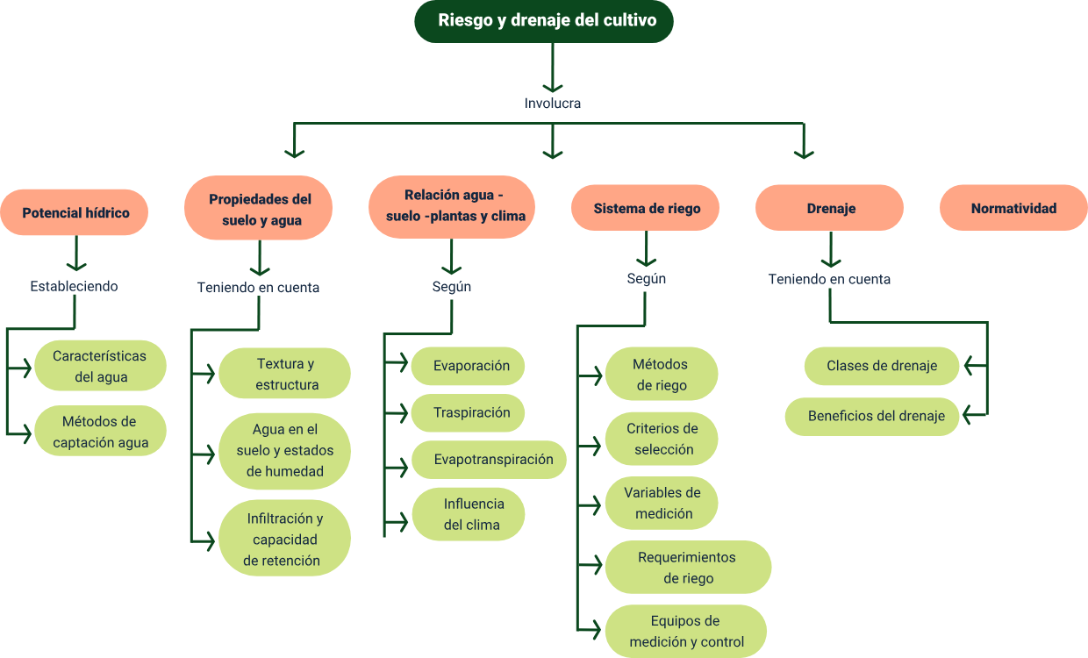

Glosario

**Agua:** el término agua, generalmente, se refiere a la sustancia en su estado líquido, pero la misma puede hallarse en su forma sólida llamada hielo, y en forma gaseosa denominada vapor.

**Drenaje:** eliminación natural o artificial del agua superficial y del agua subterránea de un área con exceso de agua.

**Sistema de riego**: permiten suministrar el agua necesaria al cultivo.

Material complementario

|  |  |  |  |
| --- | --- | --- | --- |
| Tema | Referencia | Tipo de material | Enlace del recurso |
| 4. Sistemas de riego | Briceño, M.; F. Álvarez; U. Barahona (2012). Manual de Riego y Drenaje. Programa de Manejo Integrado de Plagas en América Central. Carrera de Ciencia y Producción Agropecuaria. Escuela Agrícola Panamericana. | Documento | <https://www.se.gob.hn/media/files/media/Modulo_5_Manual_de_Riego_y_Drenaje..pdf> |
| 4. Sistemas de riego | Jiménez, J. L. (2020). Manual Métodos de Riego. Universidad Nacional Experimental Politécnica de la Fuerza Armada Nacional (UNEFA). | Documento | <https://fundacionsuna.org/wp-content/uploads/PDF/Jaime-Lamo/MANUAL-M%C3%89TODOS-DE-SISTEMAS-DE-RIEGO.pdf> |
| 4. Sistemas de riego | TvAgro por Juan Gonzalo Ángel. (2016). Tipos de sistemas de riego. [Video]. YouTube. | Video | https://www.youtube.com/watch?v=AzNhZdEEWfc |

Referencias bibliográficas

Briceño, M.; F. Álvarez; U. Barahona (2012). Manual de Riego y Drenaje. Programa de Manejo Integrado de Plagas en América Central. Carrera de Ciencia y Producción Agropecuaria. Escuela Agrícola Panamericana. <https://www.se.gob.hn/media/files/media/Modulo_5_Manual_de_Riego_y_Drenaje..pdf>

Jiménez, J. L. (2020). Manual Métodos de Riego. Universidad Nacional Experimental Politécnica de la Fuerza Armada Nacional (UNEFA).

<https://fundacionsuna.org/wp-content/uploads/PDF/Jaime-Lamo/MANUAL-M%C3%89TODOS-DE-SISTEMAS-DE-RIEGO.pd>

Créditos

| Nombre | Cargo | Regional y Centro de Formación |
| --- | --- | --- |
| Tatiana Villamil | Responsable del equipo | Dirección General |
| Miguel De Jesús Paredes Maestre | Responsable de Línea de Producción | Regional Atlántico - Centro Para El Desarrollo Agroecológico Y Agroindustrial Sabanalarga |
| Rafael Neftalí Lizcano Reyes | Responsable de Desarrollo Curricular | Centro Industrial del Diseño y la Manufactura Regional Santander |
| Diana Julieth Núñez Ortegón | Experta Temática | Centro de Comercio y Servicio - Regional Tolima |
| Paola Alexandra Moya Peralta | Diseñadora instruccional | Centro de la Industria, la Empresa y los Servicios - Regional Norte de Santander |
| Carolina Coca Salazar | Asesora Metodológica | Centro de Diseño y Metrología - Distrito Capital |
| Sandra Patricia Hoyos Sepúlveda | Corrector de estilo | Centro de Diseño y Metrología - Distrito Capital |
| Francisco José Lizcano Reyes | Responsable del equipo | Centro Industrial del Diseño y la Manufactura Regional Santander |
| Leyson Fabian Castaño Pérez | Soporte organizacional | Centro de Comercio y Servicios Regional Tolima |
| Nelson vera | Producción audiovisual | Regional Atlántico - Centro Para El Desarrollo Agroecológico Y Agroindustrial Sabanalarga |
| Alexander Acosta | Producción audiovisual | Regional Atlántico - Centro Para El Desarrollo Agroecológico Y Agroindustrial Sabanalarga |
| Liborio de Jesús Castañeda Valencia | Desarrollo Fullstack Junior | Regional Atlántico - Centro Para El Desarrollo Agroecológico Y Agroindustrial Sabanalarga |
| Carmen Martínez | Diseño de contenidos digitales | Regional Atlántico - Centro Para El Desarrollo Agroecológico Y Agroindustrial Sabanalarga |
| Carmen Martínez | Producción audiovisual | Regional Atlántico - Centro Para El Desarrollo Agroecológico Y Agroindustrial Sabanalarga |
| Fabian Cuartas | Validación de diseño y contenido | Regional Atlántico - Centro Para El Desarrollo Agroecológico Y Agroindustrial Sabanalarga |
| Gilberto Herrera | Validación de diseño y contenido | Regional Atlántico - Centro Para El Desarrollo Agroecológico Y Agroindustrial Sabanalarga |
| Carolina Coca Salazar | Evaluador para contenidos inclusivos y accesibles | Regional Atlántico - Centro Para El Desarrollo Agroecológico Y Agroindustrial Sabanalarga |
| Juan Carlos Cardona Acosta | Validación de recursos digitales | Regional Atlántico - Centro Para El Desarrollo Agroecológico Y Agroindustrial Sabanalarga |